Lundi 08/06 | Mardi 09/06 | Jeudi 11/ | Vendredi 29/05
Chaque matin, inviter les enfants à dire les jours de la semaine (cf doc). Attirer leur attention sur la première lettre. (Les faire pointer du doigt la lettre) Déplacer la flèche sur le bon jour. Compter le nombre de lettres du jour en pointant chaque lettre). Faire verbaliser l’élève Il y a ...lettres.
Retrouver ce nombre sur la frise des nombres en pointant. Mettre une pince ou un aimant sur le nombre énoncé.
Faire de même avec l’étiquette prénom de l’enfant. (Nommer les lettres du prénom, compter le nombre de lettres. (Afin de se familiariser avec l’écriture de son prénom et commencer à le décomposer en lettres). Faire répéter le nom de chaque lettre et demander à l’enfant de poser son doigt sur chaque lettre énoncée).
Ecrire son prénom avec un modèle.
Lecture : Revoir le vocabulaire travaillé en lecture.
Les cubes (réciter la suite des nombres jusqu’à 6) voir la fiche comptine
Chaque jour revoir le poème pour la fête des mères.
Sur chaque feuille de travail, laisser l’élève écrire son prénom
Chaque jour observer et arroser les semis.
Lecture compréhension  Associer l’image à l’action  https://learningapps.org/1475238  (Attention répéter la phrase et prononcer correctement le mot « poule ».) | Langage  Le nom des animaux de la ferme  https://learningapps.org/3254841 | Agir sur la matière  Réaliser un bonhomme en pâte à modeler  Nommer les parties du corps ( tête cou buste ventre bras mains jambes pieds).  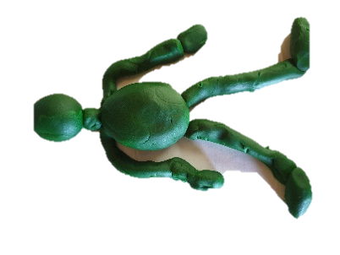 | Ecrit recomposer mot ÉPI DE BLÉ  D’abord nommer les lettres du mot. Puis placer les lettres au bon endroit en commençant par la première puis la seconde…
Graphisme Réaliser des croix avec des petits objets (des bâtonnets).  Utiliser des feutres des crayons des bâtonnets, des kaplas… Et demander à l’élève de réaliser des petites croix (présentez-lui un modèle).  Demandez à l’élève :« Comment faut-il faire pour obtenir pareil ? »  Le laisser faire et manipuler. Puis avec lui, repérer le bâton debout et le bâton couché. Faire verbaliser chaque élément de la croix. Lui dire que l’on obtient une croix. Faire répéter le mot « croix ».  Laisser l’élève reproduire le graphisme avec des objets de son choix.  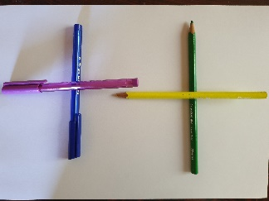  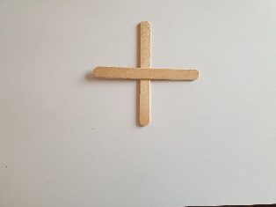 | Graphisme  Réaliser des croix avec des petits objets (des bâtonnets). Utiliser des feutres des crayons des bâtonnets, des kaplas…  Et demander à l’élève de réaliser des petites croix (présentez-lui un modèle).  Demandez à l’élève :« Comment faut-il faire pour obtenir pareil ? »  Le laisser faire et manipuler. Puis avec lui, repérer le bâton debout et le bâton couché. Faire verbaliser chaque élément de la croix. Lui dire que l’on obtient une croix. Faire répéter le mot « croix ».  Laisser l’élève reproduire le graphisme avec des objets de son choix. | Graphisme Réaliser des croix en pâte à modeler  Demander à l’élève comment réalise-t-on une croix ? Il faut un bâton debout et un bâton couché.  Lui expliquer qu’aujourd’hui il va réaliser des croix en pâte à modeler.  Lui montrer un modèle. D’abord je réalise un colombin « debout » puis un colombin « couché ».  Laisser l’élève reproduire le modèle. Le faire verbaliser lui demander ce qu’il est en train de faire (c’est un bâton debout/ C’est un bâton couché/ c’est une croix)  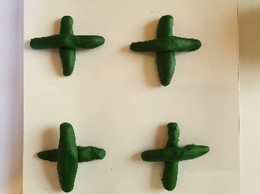 | Graphisme Réaliser des croix en pâte à modeler  Demander à l’élève comment réalise-t-on une croix ? Il faut un bâton debout et un bâton couché.  Lui expliquer qu’aujourd’hui il va réaliser des croix en pâte à modeler.  Lui montrer un modèle. D’abord je réalise un colombin « debout » puis un colombin « couché ».  Laisser l’élève reproduire le modèle. Le faire verbaliser lui demander ce qu’il est en train de faire (c’est un bâton debout/ C’est un bâton couché/ c’est une croix)
Mémory Petite poule rousse  Objectif : Retrouver les images identiques.  https://learningapps.org/9641032  Il s’agit de nommer chaque carte retournée et de mémoriser où elles se situent pour retrouver celles qui sont identiques. | Dénombrer des petites quantités  https://learningapps.org/9817102 | Nombres :  Objectifs : décomposer 3  Le jeu du saladier  (20 MIN)  Matériel :  - 1 saladier opaque  - 3 objets identiques  Avant de commencer reprendre la décomposition du 3 sur les doigts. Si j’ai sur une main combien je dois mettre sur l’autre main pour faire 3… 1 et 2 ça fait 3… etc.  1 2  2 1  3 0  Montrer à l’enfant les objets, les compter avec lui. Lui demander combien il y en a ? Il y en 3, puis compter 3 sur ses doigts.  Placer les objets sous le saladier on le secoue et on laisse 1, 2 ou 3 objets à l’extérieur du saladier. L’enfant doit retrouver combien d’objet sont sous le saladier. Pour s’aider il peut utiliser ses doigts. Une main représente les objets hors du saladier et sur l’autre main les objets sous le saladier. La vérification se fait en soulevant le saladier. Si j’ai 1 sur mes doigts combien de doigts je dois lever pour arriver à 3. Je dois lever 2 doigts.  Pour ceux qui rencontrent des difficultés faire la fiche en dessous. | Nombre associer la bonne quantité à l’écriture chiffrée  https://learningapps.org/9948632 Activité où il faut placer les étiquettes dans la bonne maison.
Des histoires à écouter  Le coq qui voulait voyager d’Eric Carle  https://safeYouTube.net/w/z7bH | Mon bus de Byron Barton  https://www.visiolivres.com/index.php/2020/05/15/mon-bus/ | Roule Galette  https://safeYouTube.net/w/LSeI | La grosse faim de p’tit bonhomme  https://safeYouTube.net/w/x1dI

L’Ecrit
Consigne : Replace les lettres dans le bon ordre pour recomposer le mot ÉPI DE BLÉ

É | P | I |  | D | E

B | L | É

É | P | I | D | E | B | L | É

